МИНИСТЕРСТВО НАУКИ И ВЫСШЕГО ОБРАЗОВАНИЯ РОССИЙСКОЙ ФЕДЕРАЦИИ
Федеральное государственное бюджетное образовательное учреждение
высшего образования
«КУБАНСКИЙ ГОСУДАРСТВЕННЫЙ УНИВЕРСИТЕТ»
(ФГБОУ ВО «КубГУ»)

Экономический факультет
Кафедра мировой экономики и менеджмента

КУРСОВАЯ РАБОТА

Коррупция как угроза финансовой безопасности хозяйствующих субъектов

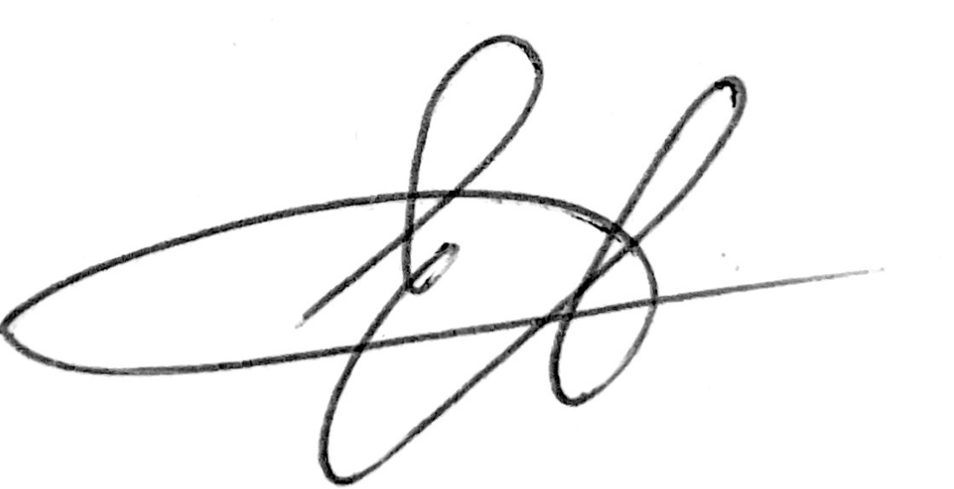
Работу выполнила _____________________________________ Е.А. Долженко
(подпись)
Специальность 38.05.01 Экономическая безопасность Курс 4
Специализация Экономико-правовое обеспечение экономической безопасности
Научный руководитель
д-р экон. наук, проф. Е.Ф.Линкевич
(подпись, дата)
Нормоконтролер
д-р экон. наук, проф. Е.Ф.Линкевич
(подпись, дата)

Краснодар
2022
СОДЕРЖАНИЕ

ВВЕДЕНИЕ 3
1 Теоретические аспекты оценки коррупции как угрозы финансовой безопасности организации 5
1.1 Понятие и сущность финансовой безопасности 5
1.2 Коррупция как угроза финансовой безопасности 9
2 Анализ финансовой безопасности ПАО «Мегафон» 13
2.1 Организационно-экономическая характеристика ПАО «Мегафон» 13
2.2 Оценка финансовой безопасности организации 20
3 Пути предотвращения возникновения коррупции в ПАО «Мегафон» 27
3.1 Угроза коррупции в организации 27
3.2 Разработка мероприятий по предотвращению коррупции в ПАО «Мегафон» 31
ЗАКЛЮЧЕНИЕ 34
СПИСОК ИСПОЛЬЗОВАННЫХ ИСТОЧНИКОВ 36
ПРИЛОЖЕНИЯ 38

ВВЕДЕНИЕ

Коррупция и разного рода мошенничества некоррупционной природы являются главными в настоящее время угрозами финансовой безопасности компаний в дополнение к другим негативным факторам внутренней и внешней среды, учитываемым в анализе и управлении рисками.
Безопасность любой экономической деятельности во многом обуславливается деятельностью правоохранительных органов по пресечению, предупреждению преступлений. Поэтому уровень безопасности бизнеса от криминогенных вмешательств в разных странах различный — именно по причине успеха или неуспешной работы правоохранительных систем. Безусловно, защита от мошенничества — это и дело каждого предпринимателя как проявление его осторожности в заключении разного рода сомнительных сделок, а также юридической зрелости.
Целью курсовой работы является оценка коррупции как угрозы финансовой безопасности ПАО «Мегафон».
Для достижения поставленной цели необходимо выполнение следующих задач:
– изучить понятие и сущность финансовой безопасности организации;
– рассмотреть коррупцию как угрозу финансовой безопасности;
– проанализировать организационную структуру и основные экономические показатели деятельности ПАО «Мегафон»;
– проанализировать систему финансовой безопасности ПАО «Мегафон»;
– выявить уровень коррупции в организации и пути ее устранения в целях обеспечения финансовой безопасности организации.
Объектом исследования является деятельность ПАО «Мегафон».
Предмет исследования – экономические отношения хозяйствующих субъектов, трансформирующиеся под влиянием коррупции.
При написании работы были использованы основные методы научных исследований группировки, обобщения, выборки, статистической обработки данных, а также горизонтальный и вертикальный анализ, анализ относительных показателей и другие методы.
Курсовая работа состоит из введения, первой главы, посвященной теоретическим аспектам оценки коррупции как угрозы финансовой безопасности, второй главы, в которой исследована финансовая безопасность организации, третьей главы, и коррупция в организации как угроза финансовой безопасности объекта исследования, заключения, списка использованных источников, приложений.

1 Теоретические аспекты информационной составляющей финансовой безопасности организации
1.1 Понятие и сущность финансовой безопасности

Одной из функциональных составляющих экономической безопасности предприятия является финансовая безопасность. Обеспечение финансовой составляющей экономической безопасности предприятия определено в совокупности работ над обеспечением наиболее высокого уровня платежеспособности предприятия, роста качества планирования, а также осуществления финансово-хозяйственной деятельности предприятия по управлению его основным капиталом, оборотными и внеоборотными активами с целью повышения текущей рентабельности предприятия и получения предельной прибыли от реализации продукции.
Финансовая безопасность – это значимая составная часть финансовой защищенности предприятия, которая основывается на обеспечении самостоятельности и производительности, система индикаторов и состояние критериев, характеризуемая такими аспектами, как достаточная ликвидность капитала, сбалансированность финансов, наличие требуемых денежных запасов.
Финансовая составляющая экономической безопасности предприятия должна содержать следующее:
- установление параметров и критериев (пороговые значения), соответствующих условиям его финансовой безопасности.
- компоненты обеспечения финансовой защищенности предприятия;
- компоненты, характеризующие механизм контролирования и предупредительных событий, которые обеспечивают определенную степень защиты финансовых интересов предприятия от внутренних и внешних опасностей.
В основе системы финансовой безопасности экономической безопасности предприятия используется принцип целевого использования финансовых (экономических) ресурсов и обеспечения установленных условий для результативной отдачи от вкладываемых денежных средств.
Осуществление такого принципа означает формирование системы контроля не только за своевременностью применения резервов и их целесообразностью, но и за уровнем их окупаемости. Финансовая составляющая экономической безопасности может быть определена как целый ряд мер по обеспечению эффективности структуры капитала, повышению качества планирования и осуществлению хозяйственной деятельности предприятия.
Для поддержания финансовой безопасности необходимо:
– оценивать угрозы отрицательных воздействий;
– анализировать текущий уровень обеспечения финансовой безопасности;
– анализировать производительность предотвращения вероятного вреда от отрицательных воздействий на финансовую безопасность;
– составлять план комплекса мер по обеспечению финансовой безопасности и разрабатывать рекомендации по их осуществлению;
– составлять план корпоративных ресурсов;
– осуществлять запланированные операции в ходе финансово-хозяйственной деятельности.
Финансовая безопасность предприятия характеризуется степенью рационального применения ресурсов предприятия, проявленной в наилучших значениях финансовых показателей рентабельности и получении прибыли от деятельности предприятия, качества управления и использования основных и оборотных средств, улучшения финансового положения предприятия и его развития в будущем.
Схема обеспечения финансовой составляющей экономической безопасности включает определенные этапы:
1 этап – Оценка угроз экономической безопасности, имеющих политико-правовой характер:
- внутренние негативные воздействия (неэффективное финансовое планирование и управление активами, малоэффективная рыночная стратегия, ошибочная ценовая и кадровая политика);
- внешние негативные воздействия (ценовая и другие формы конкуренции, лоббирование конкурентами недостаточно взвешенных решений органов власти);
- форс-мажорные обстоятельства.
2 этап – Оценка текущего уровня финансовой безопасности:
- оценка финансовой отчетности и результатов работы предприятия;
- оценка конкурентного состояния предприятия на рынке.
3этап – Планирование:
- планирование комплекса мероприятий;
- бюджетное планирование;
- планирование корпоративных ресурсов.
4 этап – Реализация запланированных мероприятий: оперативная реализация запланированных действий в процессе осуществления предприятием финансово-экономической деятельности.
На всех этапах деятельности организации осуществляется финансовый контроль, который в зависимости от периода проведения делится на предварительный, текущий и последующий [13].
Обеспечение экономической безопасности осуществляет предварительный контроль, который направлен на предупреждение нецелесообразного расходования финансовых ресурсов.
Если по каким-либо причинам в процессе предварительного контроля не были замечены действия по нецелесообразному расходованию финансовых ресурсов, это возможно установить в процессе текущего (оперативного) контроля, одной из задач которого является выявление и пресечение нарушений в финансовой сфере. Существуют различные формы финансового контроля, которые можно классифицировать по разным признакам: в зависимости от времени проведения, субъекта (кто осуществляет контроль) и т.д.
Финансовый контроль – это весьма многоплановый и эффективный инструмент экономического воздействия, решающий многие задачи. Однако в процессе обеспечения экономической безопасности в первую очередь следует рассматривать финансовый контроль в той части, которая связана с проверкой законности и целесообразности действий по распределению и использованию финансовых ресурсов, находящихся в распоряжении организации или ее подразделений [10].
Каждое предприятие в соответствии с законами экономики должно обеспечивать свой высокий уровень финансовой безопасности. Но в условиях жесткой конкуренции и неопределенности перспектив развития, необоснованных или несвоевременных управленческих решений финансовая безопасность предприятия снижается, растет угроза финансового кризиса, а возможно и банкротства.
Наивысшая степень безопасности достигается при условии, что весь комплекс показателей находится в пределах допустимых границ своих пороговых значений, а пороговые значения одного показателя достигаются не в ущерб другим. За пределами значений пороговых показателей предприятие теряет способность к устойчивости, динамичному саморазвитию, конкурентоспособности на внешних и внутренних рынках, становится объектом враждебного поглощения.
Таким образом, финансовая составляющая экономической безопасности предприятия очень важна для выявления причин финансовой неустойчивости предприятия, для улучшения работы организации, а также увеличения прибыли. В связи с неустойчивостью рыночной экономики в современном мире финансовой безопасности должно уделяться особое внимание на предприятиях.

1.2 Коррупция как угроза финансовой безопасности

Одной из глобальных проблем современного общества является коррупция. Коррупция – это злоупотребление служебным положением, дача взятки, получение взятки, злоупотребление полномочиями, коммерческий подкуп либо иное незаконное использование физическим лицом своего должностного положения вопреки законным интересам общества и государства в целях получения выгоды в виде денег, ценностей, иного имущества или услуг имущественного характера, иных имущественных прав для себя или для третьих лиц либо незаконное предоставление такой выгоды указанному лицу другими физическими лицами.
Коррупция запрещена во всех странах, в том числе и законодательством Российской Федерации и уголовно наказуема. Однако этот факт не является гарантией того, что коррумпированность отсутствует: она широко распространена в самых различных сферах деятельности и имеет многообразные формы [11].
На 2021 год Россия находится на 139 месте в рейтинге стран по уровню коррупции среди предпринимателей.
Причины коррупции могут быть самыми разнообразными. Основными из них являются:
- Отсутствие независимых СМИ;
- Отсутствие независимой судебной системы;
- Отсутствие политической конкуренции;
- Отсутствие гражданской ответственности, имеющей контроль над
- исполнительной властью.
Коррупция – явление отрицательное для общества и несет негативные последствия не только в экономике, но и во всех других сферах общества.
Главные последствия коррупционных процессов в области экономики, социальной жизни и политики [9]:
- распространение теневой экономики в стране, вследствие чего ослабевает управление экономикой государством;
- нарушается конкурентность между организациями;
- бюджетные средства используются нерезультативно в части государственных заказов и при выдаче кредита населению;
- агенты рынка привыкают к нечестной «игре»;
- коррупция достигает больших размеров в неправительственных организациях;
- уменьшается способность власти решать острые социальные проблемы в обществе;
- неравное имущественное распределение между населением, преобладает бедность;
- формирование мнения о беззащитности людей перед преступностью и властью;
- укрепление организованной преступности;
- повышение социальной напряженности в обществе;
- дислокация от общенациональных целей развития страны к целям определенного круга лиц;
- рост недоверия власти;
- падение престижа страны на международной арене и возникновение опасности экономической и политической изоляции;
- снижение политической конкуренции, разочарование в демократических устоях и т.д.
Главными направлениями создания угроз от коррупции финансовой безопасности компании являются:
- негативное давление на бизнес излишней бюрократии и создаваемых с целью укрепления коррупционных связей в бизнес-среде излишних административных барьеров;
- вымогательства с целью получения взяток в виде денежных средств, подарков, услуг при проведении государственными служащими контрольно-разрешительных функций, предусмотренных законодательством;
- участие представителей органов власти в деятельности компаний с целью извлечения дополнительного дохода на основе злоупотребления своим служебным положением.
Воздействие данных угроз от коррупции на финансовую ситуацию в компании проявляется в излишних потерях рабочего времени, связанного с урегулированием коррупционных барьеров развития бизнеса, включая некомпетентность ряда государственных и муниципальных служащих. Также увеличиваются затраты компании, связанные с вынужденным теневым финансированием представителей государственных и муниципальных органов власти, осуществляющих контрольно-разрешительные функции на негласных условиях вымогательства, нередко с определением теневых тарифов на свои услуги (в отличие от угроз создания барьеров бизнес-деятельности), и как следствие – воздействием на рост всех видов цен в России (так называемая коррупционная составляющая, достигающая до 70% в цене товаров и услуг) [6].
Вследствие коррупционных воздействий проявляется в создании препятствий для начала и расширения деятельности не на коррумпированной основе (использования государственных ресурсов для проникновения па рынки и выдавливания с них не вовлеченных в коррупцию компаний; дискриминация (неравенство) доступа ко всем видам ресурсов для развития бизнес-деятельности) и пр.
В результате формируется общий ущерб компании, связанный с многочисленными угрозами воздействия на нее коррупции.
Начальные условия формирования научно обоснованной и эффективной (результативной) антикоррупционной деятельности российского бизнес-сообщества – это наличие определенности:
- в четком, не расплывчатом определении коррупции;
- точной идентификации коррупции по ее видам — главным, наносящим своим действием (бездействием) наиболее существенный ущерб, и второстепенным, малозначимым;
- определении и принятии к практическому применению методов расчета ущербов от разных видов коррупции;
- введении в российские нормы права уточненных, научно обоснованных терминов относительно преступной деятельности именно коррупционеров (по видам коррупции) и конкретизации мер уголовной и административной ответственности именно за коррупционные, а не иные преступления и правонарушения.
Таким образом, защита от разного рода мошенничества и коррупции начинается с понимания возникших или потенциальных угроз. Это могут быть ситуации, связанные как с ошибками, допущенными представителями предприятия в их работе, так и с достигнутым состоянием успеха, вызывающим повышенное внимание со стороны желающих отбирать именно доходный бизнес. Предприятие, захваченное рейдерами, защитившими себя, в свою очередь, от возмездия, хуже работает или вообще прекращает свою деятельность, концентрируя внимание на аренде/продаже захваченного имущественного комплекса. В условиях сохранения на протяжении последних 20 лет данной темы как значимой в деятельности российских предприятий особую значимость приобретает проведение оценки безопасности внешней и внутренней (на предмет рейдерской разведки и промышленного шпионажа) среды, разработка мер повышения экономической и юридической защищенности предприятия от многообразных схем подрыва его финансовой устойчивости.

2 Анализ финансовой безопасности ПАО «Мегафон»
2.1 Организационно-экономическая характеристика ПАО «Мегафон»

ПАО «МегаФон» – национальный российский оператор цифровых возможностей, занимающий лидирующие позиции на телекоммуникационном рынке в России и мире. Организация объединяет все направления ИТ и телекоммуникаций: услуги мобильной и фиксированной связи, мобильного и широкополосного доступа в интернет, цифрового телевидения и OTT видеоконтента, инновационных цифровых продуктов и сервисов в сфере ИКТ, интернета вещей, аналитики и обработки больших данных, облачных решений, кибербезопасности, финансовых сервисов, цифровой рекламы и маркетинга, электронной коммерции, а также конвергентных ИТ-решений в сфере системной интеграции.
За более чем 20 лет работы на российском рынке Мегафон прошёл колоссальный путь от небольшого регионального оператора связи до одного из крупнейших в России и абсолютного лидера на сегодняшний день в области мобильной передачи данных. За это время индустрия мобильной связи претерпела кардинальные изменения, как в плане развития технологий, так и в отношении потребностей клиентов. На сегодняшний день компания является лидером в области мобильной передачи данных. Достичь таких высоких результатов помогла устойчивая бизнес-модель и чёткая стратегия, которая обеспечила высокую конкурентоспособность и стабильное создание стоимости для акционеров. На каждом этапе своей истории Мегафон шёл по пути умного роста и внедрения инновационных технологий – будь то в технологических решениях, маркетинге, организации внутренних процессов или работе с абонентами.
На основе проведенного анализа официального сайта, было выявлено, что ПАО «МегаФон» было создано по причине изменения типа и дальнейшего переименования ЗАО «Северо-Западный GSM», которое было создано и зарегистрировано в июне 1993 года. [16]
Согласно уставу ПАО «МегаФон», который находится в публичном доступе на сайте компании, основная цель деятельности компании заключается в получении прибыли при помощи оказания услуг связи и выполнения другой хозяйственной деятельности.
К основным видам деятельности ПАО «Мегафон» относятся:
- предоставление аренды каналов связи
- предоставление услуг связи по передаче данных
- ремонт и техническое обслуживание оборудования связи
- предоставление услуг связи для целей кабельного вещания
- предоставление услуг местной и внутризоновой телефонной связи
- предоставление услуг междугородной и международной телефонной связи.
- проектирование, производство, эксплуатация, развитие и реализация технологического оборудования информационных систем
- научные исследования в области связи, а также внедрение и использования результатов, полученных в ходе таких исследований
- разработка, внедрение, эксплуатация и развитие сетей связи на территории России, а также управление сетями связи на территории РФ.
МегаФон придаёт большое значение системе корпоративного управления, считая прозрачность управленческих процессов и открытость информации о деятельности компании важнейшим фактором эффективного роста и устойчивого развития. Система корпоративного управления МегаФона гарантирует равное отношение ко всем акционерам, обеспечивает им возможность принимать участие в управлении компанией.
Ключевыми элементами системы корпоративного управления ПАО «Мегафон» являются:
- Общее собрание акционеров;
- Совет директоров и его комитеты;
- Правление;
- Единоличные исполнительные органы: Генеральный директор и Исполнительный директор;
- Внутренний аудит;
- Внешний аудитор.
В целях эффективного функционирования системы корпоративного управления в МегаФоне действует Корпоративный секретарь, который обеспечивает соблюдение всеми органами управления Компании правил и процедур корпоративного управления, гарантирующих права и интересы акционеров.
Для определения экономического состояния организации проанализируем бухгалтерский баланс и отчет о финансовых результатах. [14]
Проанализировав состав, структуру и динамику активов ПАО «Мегафон» (таблица 1), мы можем увидеть, что в целом за анализируемый период совокупная величина активов снизилась, основную часть которых составляли внеоборотные активы (более 80%).
На 01.01.2019 г. величина активов ПАО «Мегафон» составила 582 061 994 тыс. руб., из них внеоборотные активы составили 493 544 517 тыс. руб. или 84,79%, оборотные активы – 88 517 477 тыс. руб. или 15,21%. Основными статьями внеоборотных активов были: основные средства – 36%, финансовые вложения – 34,22%, прочие – 21,8%. Наибольшую долю оборотных активов составила дебиторская задолженность (32,52%), денежные средства (28,09%) и прочие (23,63%).
На 01.01.2022 г. объем совокупных активов составил 570 748 495 тыс. руб., снизившись по сравнению с данными на 01.01.2021 г. на 8,45%. При этом доля внеоборотных активов составила 80,28%, а оборотных – 19,72%. Величина основных средств снизилась на 13,18%, составив 136 639 666 тыс. руб., финансовых вложений – на 27,65% до 125 697 215 тыс. руб., прочих внеоборотных активов – на 4,36% до 165 181 220 тыс. руб.
Таблица 1 – Состав, структура и динамика активов ПАО «Мегафон»
Показатели | Абсолютное значение, тыс. руб. |  |  |  | Структура, % |  |  |  | Изменение
 | на 1.01.19 | на 1.01.20 | на 1.01.21 | на 1.01.22 | на 1.01.19 | на 1.01.20 | на 1.01.21 | на 1.01.22 | Абсолютное, тыс. руб. |  |  | Темп прироста, %
1 | 2 | 3 | 4 | 5 | 6 | 7 | 8 | 9 | (3-2) | (4-3) | (5-4) | (3/2) | (4/3) | (5/4)
1. Внеоборотные активы | 493 544 517 | 537 169 428 | 542 877 658 | 458 211 767 | 84,79 | 83,46 | 87,07 | 80,28 | 43 624 911 | 5 708 230 | -84 665 891 | 8,84 | 1,06 | -15,60
1.1. Нематериальные активы | 37 781 136 | 39 616 866 | 37 013 059 | 27 166 290 | 7,66 | 7,38 | 6,82 | 5,93 | 1 835 730 | -2 603 807 | -9 846 769 | 4,86 | -6,57 | -26,60
1.3. Основные средства | 177 674 487 | 172 162 304 | 157 382 675 | 136 639 666 | 36,00 | 32,05 | 28,99 | 29,82 | -5 512 183 | -14 779 629 | -20 743 009 | -3,10 | -8,58 | -13,18
1.4. Финансовые вложения | 168 915 527 | 169 741 872 | 173 734 906 | 125 697 215 | 34,22 | 31,60 | 32,00 | 27,43 | 826 345 | 3 993 034 | -48 037 691 | 0,49 | 2,35 | -27,65
1.5 Отложенные налоговые активы | 1 584 876 | 2 275 073 | 2 043 252 | 3 527 376 | 0,32 | 0,42 | 0,38 | 0,77 | 690 197 | -231 821 | 1 484 124 | 43,55 | -10,19 | 72,64
1.6 Прочие внеоборотные активы | 107 588 491 | 153 373 313 | 172 703 766 | 165 181 220 | 21,80 | 28,55 | 31,81 | 36,05 | 45 784 822 | 19 330 453 | -7 522 546 | 42,56 | 12,60 | -4,36
2. Оборотные активы | 88 517 477 | 106 460 435 | 80 584 285 | 112 536 728 | 15,21 | 16,54 | 12,93 | 19,72 | 17 942 958 | -25 876 150 | 31 952 443 | 20,27 | -24,31 | 39,65
2.1. Запасы | 962 324 | 534 497 | 770 416 | 1 890 773 | 1,09 | 0,50 | 0,96 | 1,68 | -427 827 | 235 919 | 1 120 357 | -44,46 | 44,14 | 145,42
2.2. НДС по приобретенным ценностям | 2 436 575 | 1 197 600 | 1 267 073 | 1 754 553 | 2,75 | 1,12 | 1,57 | 1,56 | -1 238 975 | 69 473 | 487 480 | -50,85 | 5,80 | 38,47
2.3. Дебиторская задолженность | 28 789 474 | 38 312 343 | 30 529 959 | 36 714 436 | 32,52 | 35,99 | 37,89 | 32,62 | 9 522 869 | -7 782 384 | 6 184 477 | 33,08 | -20,31 | 20,26
2.4. Финансовые вложения | 10 554 012 | 133 523 | 136 889 | 3 173 754 | 11,92 | 0,13 | 0,17 | 2,82 | -10 420 489 | 3 366 | 3 036 865 | -98,73 | 2,52 | 2218,49
2.5. Денежные средства | 24 862 783 | 51 153 999 | 32 819 891 | 31 269 439 | 28,09 | 48,05 | 40,73 | 27,79 | 26 291 216 | -18 334 108 | -1 550 452 | 105,75 | -35,84 | -4,72
2.6. Прочие оборотные активы | 20 912 309 | 15 128 473 | 15 060 057 | 37 733 773 | 23,63 | 14,21 | 18,69 | 33,53 | -5 783 836 | -68 416 | 22 673 716 | -27,66 | -0,45 | 150,56
3. Активы | 582 061 994 | 643 629 863 | 623 461 943 | 570 748 495 | 100 | 100 | 100 | 100 | 61 567 869 | -20 167 920 | -52 713 448 | 10,58 | -3,13 | -8,45

Итак, за 2018-2021 гг. совокупные активы организации снизились, при этом большую часть активов составляли внеоборотные активы, однако их доля снизилась с 84,79% до 80,28%.
Проанализировав состав, структуру и динамику пассивов ПАО «Мегафон» (таблица 2), видно, что основную часть пассивов организации составляет заемный капитал (более 70%).
На 01.01.2019 г. собственные средства организации составили 146 884 678 тыс. руб. или 25,24%, а заемный капитал – 435 177 316 тыс. руб. (74,76%). При этом долгосрочные обязательства занимали 75,58% заемного капитала, основной статьей которых были долгосрочные кредиты и займы (более 90%) – 303 536 539 тыс. руб. В составе краткосрочных обязательств наибольшую долю занимали краткосрочные кредиты и займы (34,59%), кредиторская задолженность (50,05%) и прочие краткосрочные обязательства (14,7%).
На 01.01.2022 г. капитал и резервы организации составили 29,63% пассивов организации, увеличившись по отношению к 01.01.2021 г. на 14 480 122 тыс. руб. или 9,36%. В течение анализируемого периода величина уставного и резервного капитала была неизменной и составляла 62 000 тыс. руб. и 3 100 тыс. руб. соответственно. Основную долю собственного капитала организации занимала нераспределенная прибыль (более 98%), составив на 01.01.2022 г. 166 968 840 тыс. руб., увеличившись за отчетный период 9,5%. Величина заемного капитала составила 206 299 083 тыс. руб., при этом доля долгосрочных обязательств снизилась до 51,36%, а краткосрочных, наоборот, возросла до 48,64%.
Итак, в течение анализируемого периода совокупная величина пассивов организации снизилась, наибольшую часть которых составлял заемный капитал. При этом доля собственного капитала увеличилась с 25,24% до 29,63% за счет увеличения нераспределенной прибыли.
Далее проанализируем результаты предпринимательской деятельности ПАО «Мегафон», представленные в таблице 3.
Таблица 2 – Анализ состава, структуры и динамики пассивов ПАО «Мегафон»
Показатели | Абсолютное значение, тыс. руб. |  |  |  | Структура, % |  |  |  | Изменение
 | на  1.01.19 | на 1.01.20 | на  1.01.21 | на  1.01.22 | на 1.01.  2019 | на 1.01.  2020 | на 1.01.  2021 | на 1.01.  2022 | Абсолютное, тыс. руб. |  |  | Темп прироста, %
1 | 2 | 3 | 4 | 5 | 6 | 7 | 8 | 9 | (3-2) | (4-3) | (5-4) | (3/2) | (4/3) | (5/4)
1. Капитал и резервы | 146 884 678 | 150 530 047 | 154 622 557 | 169 102 679 | 25,24 | 23,39 | 24,80 | 29,63 | 3 645 369 | 4 092 510 | 14 480 122 | 2,48 | 2,72 | 9,36
1.1. Уставный капитал | 62 000 | 62 000 | 62 000 | 62 000 | 0,04 | 0,04 | 0,04 | 0,04 | 0 | 0 | 0 | 0,00 | 0,00 | 0,00
1.2. Переоценка внеоборотных активов | 193 026 | 192 884 | 192 080 | 190 578 | 0,13 | 0,13 | 0,12 | 0,11 | -142 | -804 | -1 502 | -0,07 | -0,42 | -0,78
1.3. Добавочный капитал | 1 877 671 | 1 877 671 | 1 877 671 | 1 878 161 | 1,28 | 1,25 | 1,21 | 1,11 | 0 | 0 | 490 | 0,00 | 0,00 | 0,03
1.4. Резервный капитал | 3 100 | 3 100 | 3 100 | 3 100 | 0,002 | 0,002 | 0,002 | 0,002 | 0 | 0 | 0 | 0,00 | 0,00 | 0,00
1.5. Нераспределенная прибыль (непокрытый убыток) | 144 748 881 | 148 394 392 | 152 487 706 | 166 968 840 | 98,55 | 98,58 | 98,62 | 98,74 | 3 645 511 | 4 093 314 | 14 481 134 | 2,52 | 2,76 | 9,50
2. Заемный капитал | 435 177 316 | 493 099 816 | 468 839 386 | 401 645 816 | 74,76 | 76,61 | 75,20 | 70,37 | 57 922 500 | -24 260 430 | -67 193 570 | 13,31 | -4,92 | -14,33
2.1. Долгосрочные обязательства | 328 909 779 | 376 675 285 | 315 440 770 | 206 299 083 | 75,58 | 76,39 | 67,28 | 51,36 | 47 765 506 | -61 234 515 | -109 141 687 | 14,52 | -16,26 | -34,60
2.1.1 Долгосрочные кредиты и займы | 303 536 539 | 351456582 | 290 808 775 | 183 792 209 | 92,29 | 93,30 | 92,19 | 89,09 | 47 920 043 | -60 647 807 | -107 016 566 | 15,79 | -17,26 | -36,80
2.1.2 Отложенные налоговые обязательства | 19 614 940 | 18 421 954 | 17 664 592 | 15 552 747 | 5,96 | 4,89 | 5,60 | 7,54 | -1 192 986 | -757 362 | -2 111 845 | -6,08 | -4,11 | -11,96
2.1.3. Оценочные обязательства | 3 132 757 | 3 784 087 | 4 401 708 | 5 030 693 | 0,95 | 1,00 | 1,40 | 2,44 | 651 330 | 617 621 | 628 985 | 20,79 | 16,32 | 14,29
2.1.4. Прочие обязательства | 2 625 543 | 3 012 662 | 2 565 695 | 1 923 434 | 0,80 | 0,80 | 0,81 | 0,93 | 387 119 | -446 967 | -642 261 | 14,74 | -14,84 | -25,03
2.2. Краткосрочные обязательства | 106 267 537 | 116 424 531 | 153 398 616 | 195 346 733 | 24,42 | 23,61 | 32,72 | 48,64 | 10 156 994 | 36 974 085 | 41 948 117 | 9,56 | 31,76 | 27,35
2.2.1. Краткосрочные кредиты и займы | 36 754 193 | 41 370 481 | 86 238 178 | 130 147 165 | 34,59 | 35,53 | 56,22 | 66,62 | 4 616 288 | 44 867 697 | 43 908 987 | 12,56 | 108,45 | 50,92
2.2.2. Кредиторская задолженность | 53 186 584 | 59 110 346 | 50 768 730 | 48 923 346 | 50,05 | 50,77 | 33,10 | 25,04 | 5 923 762 | -8 341 616 | -1 845 384 | 11,14 | -14,11 | -3,63
2.2.4. Оценочные обязательства | 704 157 | 1 006 606 | 25 530 | – | 0,66 | 0,86 | 0,02 | – | 302 449 | -981 076 | -25 530 | 42,95 | -97,46 | –
2.2.5. Прочие обязательства | 15 622 603 | 14 937 098 | 16 366 178 | 16 276 222 | 14,70 | 12,83 | 10,67 | 8,33 | -685 505 | 1 429 080 | -89 956 | -4,39 | 9,57 | -0,55
3. Пассивы | 582 061 994 | 643 629 863 | 623 461 943 | 570 748 495 | 100 | 100 | 100 | 100 | 61 567 869 | -20 167 920 | -52 713 448 | 10,58 | -3,13 | -8,45

Таблица 3 – Анализ состава, структуры и динамики показателей отчета о финансовых результатах ПАО «Мегафон»
Показатели | 2019 г. |  | 2020 г. |  | 2021 г. |  | Изменение
 | тыс. руб. | % | тыс. руб. | % | тыс. руб. | % | Абсолютное, тыс. руб. |  | Относительное, %
1 | 2 | 3 | 4 | 5 | 6 | 7 | (4-2) | (6-4) | (4/2) | (6/4)
Выручка | 312 304 954 | 100 | 295 003 838 | 100 | 313 180 311 | 100 | -17 301 116 | 18 176 473 | -5,54 | 6,16
Себестоимость продаж | 217 769 189 | 69,73 | 212 830 807 | 72,15 | 229 804 876 | 73,38 | -4 938 382 | 16 974 069 | -2,27 | 7,98
Валовая прибыль (убыток) | 94 535 765 | 30,27 | 82 173 031 | 27,85 | 83 375 435 | 26,62 | -12 362 734 | 1 202 404 | -13,08 | 1,46
Коммерческие расходы | 29 864 522 | 9,56 | 27 759 467 | 9,41 | 29 446 072 | 9,40 | -2 105 055 | 1 686 605 | -7,05 | 6,08
Управленческие расходы | 23 933 799 | 7,66 | 24 264 542 | 8,23 | 26 159 457 | 8,35 | 330 743 | 1 894 915 | 1,38 | 7,81
Прибыль (убыток) от продаж | 40 737 444 | 13,04 | 30 149 022 | 10,22 | 27 769 906 | 8,87 | -10 588 422 | -2 379 116 | -25,99 | -7,89
Проценты к получению | 3 042 799 | 0,97 | 3 591 864 | 1,22 | 2 423 779 | 0,77 | 549 065 | -1 168 085 | 18,04 | -32,52
Проценты к уплате | 33 613 606 | 10,76 | 29 261 634 | 9,92 | 24 378 644 | 7,78 | -4 351 972 | -4 882 990 | -12,95 | -16,69
Доходы от участия в других организациях | 9 463 109 | 3,03 | 8 509 200 | 2,88 | 6 016 927 | 1,92 | -953 909 | -2 492 273 | -10,08 | -29,29
Прочие доходы | 6 577 743 | 2,11 | 4 252 258 | 1,44 | 82 311 460 | 26,28 | -2 325 485 | 78 059 202 | -35,35 | 1835,71
Прочие расходы | 19 825 231 | 6,35 | 13 616 741 | 4,62 | 7 854 416 | 2,51 | -6 208 490 | -5 762 325 | -31,32 | -42,32
Прибыль (убыток) до налогообложения | 6 382 258 | 2,04 | 3 623 969 | 1,23 | 86 289 012 | 27,55 | -2 758 289 | 82 665 043 | -43,22 | 2281,06
Текущий налог на прибыль | 465 823 | 0,15 | 263 469 | 0,09 | 3 005 104 | 0,96 | -202 354 | 2 741 635 | -43,44 | 1040,59
Прочее | 3 202 712 | 1,03 | 204 991 | 0,07 | 2 735 616 | 0,87 | -2 997 721 | 2 530 625 | -93,60 | 1234,51
Чистая прибыль (убыток) | 3 645 369 | 1,17 | 4 092 429 | 1,39 | 86 019 524 | 27,47 | 447 060 | 81 927 095 | 12,26 | 2001,92

Итак, рассмотрев состав, структуру и динамику показателей отчета о финансовых результатах ПАО «Мегафон» можно сделать вывод, что в течение анализируемого периода организация активно вела предпринимательскую деятельность, при этом эффективность ее увеличивалась.
В 2021 г. выручка организации составила 313 180 311 тыс. руб., увеличившись по отношению к 2020 г. на 6,16%. Себестоимость продаж в 2019-2021 гг. занимала около 70% выручки, в 2021 г. – 229 804 876 тыс. руб. или 73,38%.
Кроме выручки от продаж у организации присутствовали следующие доходы: проценты к получению – 2 423 779 тыс. руб. (0,77% по отношению к объему выручки), доходы от участия в других организациях – 6 016 927 тыс. руб. (1,92%), прочие – 82 311 460 тыс. руб. (26,28%).
Расходы организации (кроме себестоимости продаж) состояли из: коммерческих – 29 446 072 тыс. руб. (9,4% по отношению к объему выручки), управленческих — 26 159 457 тыс. руб. (8,35%), процентов к уплате – 24 378 644 тыс. руб. (7,78%), прочих – 7 854 416 тыс. руб. (2,51%), налога на прибыль – 3 005 104 тыс. руб. (0,96%).
Чистая прибыль в 2019-2021 гг. резко увеличилась, составив в 2021 г. 86 019 524 тыс. руб.
Итак, организация в течение анализируемого периода активно предпринимательскую деятельность, при этом эффективность ее увеличилась, так как наблюдается рост выручки и чистой прибыли.

2.2 Оценка финансовой безопасности организации

В целях оценки уровня финансовой безопасности ПАО «Мегафон» проанализируем имущественное состояние, платежеспособность и эффективность предпринимательской деятельности организации. Для определения имущественного состояния рассмотрим эффективность использования активов организации (таблица 4,5).
Таблица 4 – Анализ эффективности использования основных средств
Показатели | 2019 г. | 2020 г. | 2021 г. | Изменение
 |  |  |  | Абсолютное, тыс. руб. |  | Относительное, %
1 | 2 | 3 | 4 | (3-2) | (4-3) | (3/2) | (4/3)
1. Выручка от продаж, тыс. руб. | 312 304 954 | 295 003 838 | 313 180 311 | -17 301 116 | 18 176 473 | 94,46 | 106,16
2. Прибыль от продаж, тыс. руб. | 40 737 444 | 30 149 022 | 27 769 906 | -10 588 422 | -2 379 116 | 74,01 | 92,11
3. Среднегодовая стоимость ОС, тыс. руб. | 174 918 396 | 164 772 490 | 147 011 171 | -10 145 906 | -17 761 319 | 94,20 | 89,22
4. Фондоотдача, руб. | 1,79 | 1,79 | 2,13 | 0,00 | 0,34 | 100,28 | 118,99
5. Фондоемкость, руб. | 0,56 | 0,56 | 0,47 | 0,00 | -0,09 | 99,72 | 84,04
6. Фондорентабельность, % | 23,29 | 18,30 | 18,89 | -4,99 | 0,59 | 78,57 | 103,24

На основе анализа эффективности использования основных средств (таблица 5) видно, что в 2019 г. на 1 рубль основных средств приходилось 1,79 руб. выручки от продаж, в течение анализируемого периода показатель фондоотдачи увеличивался. В 2021 г. на 1 рубль основных средств приходилось 2,13 руб. выручки. Фондорентабельность, наоборот, снизилась и составила в 2021 г. 18,89%. Показатель фондоемкости снижался и составил в 2021 г. 0,47 руб.
Итак, мы можем сделать вывод об эффективности использования организацией основных средств, которая увеличивалась, так как величина фондоотдачи увеличивалась, фондоемкости – снижалась. Показатель фондорентабельности снизился вследствие уменьшения прибыли от продаж вдвое за анализируемый период.
Исходя из анализа оборачиваемости активов (таблица 5) видно, что ПАО «Мегафон» эффективно их использует. При это оборачиваемость совокупных активов в 2021 г. составила 0,52 оборота, оборотных – 3,24 оборотов, запасов – 17 270,84 оборотов. Оборачиваемость совокупных и оборотных активов в течение анализируемого периода увеличилась, а запасов снизилась, однако, оставалась высокой.
Таблица 5 – Анализ оборачиваемости активов
Показатели | 2019 г. | 2020 г. | 2021 г. | Изменение
1 | 2 | 3 | 4 | (3-2) | (4-3)
1. Выручка от продаж, тыс. руб. | 312 304 954 | 295 003 838 | 313 180 311 | -17 301 116 | 18 176 473
2. Себестоимость продаж, тыс. руб. | 217 769 189 | 212 830 807 | 229 804 876 | -4 938 382 | 16 974 069
3. Средняя величина, тыс. руб.:
а) совокупных активов | 612 845 929 | 633 545 903 | 597 105 219 | 20 699 975 | -36 440 684
б) оборотных активов | 97 488 956 | 93 522 360 | 96 560 507 | -3 966 596 | 3 038 147
в) запасов | 748 411 | 652 457 | 1 330 595 | -95 954 | 678 138
4. Оборачиваемость, кол-во оборотов:
а) совокупных активов | 0,51 | 0,47 | 0,52 | -0,04 | 0,06
б) оборотных активов | 3,20 | 3,15 | 3,24 | -0,05 | 0,09
в) запасов | 29 097,56 | 32 619,92 | 17 270,84 | 3522,36 | -15349,08
5. Продолжительность оборота, дни:
а) совокупных активов | 706 | 773 | 686 | 67 | -87
б) оборотных активов | 112 | 114 | 111 | 2 | -3
в) запасов | 0,01 | 0,01 | 0,02 | 0,00 | 0,01
6. Коэффициент закрепления:
а) совокупных активов | 1,96 | 2,15 | 1,91 | 0,19 | -0,24
б) оборотных активов | 0,31 | 0,32 | 0,31 | 0,00 | -0,01
в) запасов | 0,00003 | 0,00003 | 0,0001 | 0,00 | 0,0000

Продолжительность оборота совокупных активов в 2021 г. составила более 1 года (686 дней), оборотных – 111 дней, запасов – менее 1 дня. Для получения 1 рубля выручки требовалось 1,91 руб. совокупных активов – 31 коп. На 1 руб. себестоимости продукции приходится менее 1 коп. запасов.
Для оценки платежеспособности организации в краткосрочной и долгосрочной перспективе проанализируем показатели ликвидности (таблица 6) и финансовой устойчивости организации (таблица 7).
Исходя из анализа коэффициентов платежеспособности (таблица 6) видно, что все показатели ликвидности в 2018-2021 гг. были оптимальными, это свидетельствует о нормальной платежеспособности ПАО «Мегафон» в краткосрочной перспективе. В 2018-2020 гг. показатель абсолютной ликвидности был в пределах нормы. На 01.01.2022 г. коэффициент абсолютной ликвидности составил 0,18, что ниже нормы.
Таблица 6 – Анализ коэффициентов платежеспособности
Показатели | 01.01.2019 | 01.01.2020 | 01.01.2021 | 01.01.2022 | Изменение
 |  |  |  |  | 2019 г. | 2020 г. | 2021 г.
1. Оборотные активы, тыс. руб. | 88 517 477 | 106 460 435 | 80 584 285 | 112 536 728 | 17 942 958 | -25 876 150 | 31 952 443
2. Внеоборотные активы, тыс. руб. | 493 544 517 | 537 169 428 | 542 877 658 | 458 211 767 | 43 624 911 | 5 708 230 | -84 665 891
3. Краткосрочная дебиторская задолженность, тыс. руб. | 28 789 474 | 38 312 343 | 30 529 959 | 36 714 436 | 9 522 869 | -7 782 384 | 6 184 477
4. Денежные средства и краткосрочные финансовые вложения, тыс. руб. | 35 406 795 | 51 287 522 | 32 956 780 | 34 443 193 | 15 880 727 | -18 330 742 | 1 486 413
5. Текущие обязательства, тыс. руб. | 106 267 537 | 116 424 531 | 153 398 616 | 195 346 733 | 10 156 994 | 36 974 085 | 41 948 117
6. Коэф. абсолютной ликвидности | 0,33 | 0,44 | 0,21 | 0,18 | 0,11 | -0,23 | -0,04
7. Промежуточный коэф. покрытия | 0,60 | 0,77 | 0,41 | 0,36 | 0,17 | -0,36 | -0,05
8. Коэф. текущей ликвидности | 0,83 | 0,91 | 0,53 | 0,58 | 0,08 | -0,39 | 0,05
9. Чистые оборотные активы, тыс. руб. | -17 750 060 | -9 964 096 | -72 814 331 | -82 810 005 | 7 785 964 | -62 850 235 | -9 995 674

Таблица 7 – Анализ финансовой устойчивости
Показатели | 01.01.2019 | 01.01.2020 | 01.01.2021 | 01.01.2022 | Изменение
 |  |  |  |  | 2019 г. | 2020 г. | 2021г.
1. Собственный капитал, тыс. руб. | 146 884 678 | 150 530 047 | 154 622 557 | 169 102 679 | 3 645 369 | 4 092 510 | 14 480 122
2. Заемный капитал, тыс. руб. | 435 177 316 | 493 099 816 | 468 839 386 | 401 645 816 | 57 922 500 | -24 260 430 | -67 193 570
4. Валюта баланса, тыс. руб. | 582 061 994 | 643 629 863 | 623 461 943 | 570 748 495 | 61 567 869 | -20 167 920 | -52 713 448
5. Коэффициент финансовой устойчивости | -0,50 | -0,53 | -0,50 | -0,41 | -0,04 | 0,03 | 0,10

Это означает, что 18% текущих обязательств организация может погасить за счет наиболее ликвидных активов.
Величина показателя промежуточного покрытия в 2019 г. была оптимальной, однако в остальные года была ниже нормы и снижалась, что о говорит о снижении платежеспособности организации. На 01.01.2022 г. величина коэффициента промежуточного покрытия составила 0,36, следовательно Мегафон может исполнить лишь 36% текущих обязательств за счет наиболее ликвидных и быстрореализуемых активов.
Величина коэффициента текущей ликвидности в течение всего анализируемого периода снижалась и была ниже нормы, на 01.01.2022 г. – 0,58, при нормативном значении 1-2.
Итак, в течение анализируемого периода платежеспособность ПАО «Мегафон» снижалась и возрастала вероятность риска неплатежеспособности.
Исходя из анализа финансовой устойчивости ПАО «Мегафон» видно, что в течение анализируемого периода в структуре капитала преобладали заемные средства, а собственный капитал составлял 20-30% пассивов. При этом доля собственного капитала увеличивалась, что говорит о снижении зависимости от кредиторов.
Далее проанализируем показатели использования дебиторской и кредиторской задолженности, а также их соотношение (таблица 8). В течение анализируемого периода величина дебиторской задолженности немного увеличилась, а кредиторской – снизилась. Оборачиваемость дебиторской задолженности в 2021 г. составила 9,31 оборотов, а кредиторской – 6,28, при этом период погашения кредиторской задолженности больше. В течение анализируемого периода величина кредиторской задолженности была больше дебиторской, в 2021 г. превысив объем дебиторской задолженности на 48%.
Далее оценим показатели предпринимательской деятельности ПАО «Мегафон», проанализировав показатели рентабельности (таблица 9).

Таблица 8 – Сравнительный анализ дебиторской и кредиторской задолженности
Показатели | 2019 г. | 2020 г. | 2021 г. | Изменение
1 | 2 | 3 | 4 | (3-2) | (4-3)
1. Выручка от продаж, тыс. руб. | 312 304 954 | 295 003 838 | 313 180 311 | -17 301 116 | 18 176 473
2. Средняя величина дебиторской задолженности, тыс. руб. | 33 550 909 | 34 421 151 | 33 622 198 | 870 243 | -798 954
3. Средняя величина кредиторской задолженности, тыс. руб. | 56 148 465 | 54 939 538 | 49 846 038 | -1 208 927 | -5 093 500
4. Оборачиваемость дебиторской задолженности, кол-во оборотов | 9,31 | 8,57 | 9,31 | -0,74 | 0,74
5. Период погашения дебиторской задолженности, дни | 39 | 42 | 39 | 3 | -3
6. Оборачиваемость кредиторской задолженности, кол-во оборотов | 5,56 | 5,37 | 6,28 | -0,19 | 0,91
7. Период погашения кредиторской задолженности, дни | 65 | 67 | 57 | 2 | -10
8. Коэффициент соотношения кредиторской и дебиторской задолженности | 1,67 | 1,60 | 1,48 | -0,08 | -0,11

Таблица 9 – Динамика показателей рентабельности
Показатели | 2019 г. | 2020 г. | 2021 г. | Изменение
1 | 2 | 3 | 4 | (3-2) | (4-3)
1. Средняя величина совокупных активов, тыс. руб. | 612 845 929 | 633 545 903 | 597 105 219 | 20 699 975 | -36 440 684
2. Средняя величина оборотных активов, тыс. руб. | 97 488 956 | 93 522 360 | 96 560 507 | -3 966 596 | 3 038 147
3. Выручка от продажи товаров, продукции, работ и услуг, тыс. руб. | 312 304 954 | 295 003 838 | 313 180 311 | -17 301 116 | 18 176 473
4. Чистая прибыль, тыс. руб. | 3 645 369 | 4 092 429 | 86 019 524 | 447 060 | 81 927 095
5. Рентабельность совокупных активов, % | 0,59 | 0,65 | 14,41 | 0,05 | 13,76
6. Рентабельность оборотных активов, % | 3,74 | 4,38 | 89,08 | 0,64 | 84,71
7. Рентабельность продаж, % | 13,04 | 10,22 | 8,87 | -2,82 | -1,35

Итак, в течение анализируемого периода ПАО «Мегафон» активно вела предпринимательскую деятельность, при это увеличивая ее эффективность. Выручка от продаж в 2022 гг. составила 313 180 311 тыс. руб., увеличившись на 18 176 тыс. руб. При этом по отношению к 2019 г. величина выручки практически не изменилась. Однако, в течение анализируемого периода увеличилась чистая прибыль организации, резкое увеличение произошло в 2021 г., составившее 81 927 095 тыс. руб. Вследствие этого резко возросли показатели рентабельности совокупных и оборотных активов. Рентабельность продаж в 2019-2021 гг. снижалась и составила в 2021 г. 8,87%, так как выручка была практически неизменной, а прибыль от продаж снизилась.

3 Пути предотвращения возникновения коррупции в ПАО «Мегафон»
3.Угроза коррупции в организации

Ведущие мировые компании сегодня рассматривают противодействие коррупции не просто как соблюдение законодательных требований в этой сфере, а как неотъемлемый элемент соответствия принципам корпоративной социальной ответственности.
ПАО «Мегафон» высоко ценит свою репутацию и не приемлет какие-либо способы подкупа или взяточничества. МегаФон строго соблюдает положения антикоррупционного законодательства Российской Федерации, а именно Федерального закона «О противодействии коррупции» и «Методических рекомендаций по разработке и принятию организациями мер по предупреждению и противодействию коррупции» Министерства труда и социальной защиты, принятых в 2013 году, а также требования Закона Великобритании «О взяточничестве» (The Bribery Act). В 2014 году МегаФон первым среди российских операторов связи присоединился к Антикоррупционной хартии российского бизнеса.
О высоком уровне противодействия коррупции в ПАО «Мегафон» свидетельствует отсутствие типичных последствий этого явления, таких как:
- неэффективность функционирования организации вследствие ненадлежащего использования ресурсов;
- слабое развитие организации;
- низкая инвестиционная привлекательность.
Устойчивое развитие является неотъемлемым элементом бизнес-стратегии МегаФона. Компания понимает устойчивое развитие как обеспечение положительного влияния своей деятельности на качество жизни людей. ПАО «Мегафон» стремится внести свой вклад в социальное и экономическое развитие общества. Цели устойчивого развития компании гармонично дополняют ее социальную миссию, которая заключается в устранении барьеров в общении, объединении людей по всей стране, обеспечении быстрого доступа к информации в любых условиях. Обеспечение устойчивого развития основано на соблюдении принципов добросовестного ведения бизнеса и ответственного поведения в отношении всех заинтересованных лиц.
МегаФон признает верховенство закона и выполняет все требования российского и применимого зарубежного законодательства, а также учитывает ожидания всех заинтересованных сторон. Ответственное отношение к ведению бизнеса в МегаФоне подразумевает соблюдение баланса коммерческих, социальных и экологических интересов. Этот принцип определяет подход к инновациям, разработке и внедрению новых продуктов. Генеральный директор, Совет директоров и Правление МегаФона совместно осуществляют стратегическое руководство в области устойчивого развития.
Компания придерживается общепринятых моральных и этических норм, обеспечиваем прозрачность деятельности, уважает права человека и поддерживает экологические инициативы. В области устойчивого развития организация руководствуется международными правилами и стандартами, включая Глобальный договор ООН, Социальную хартию российского бизнеса. Отчетность в области устойчивого развития является частью Годового отчета Компании и готовится с учетом мировых стандартов – Руководства по социальной ответственности (ISO 26000) и рекомендаций стандарта Глобальной инициативы по отчетности в области устойчивого развития (GRI).
В своей деятельности МегаФон руководствуется принципами деловой этики, ведения законного, честного и добросовестного бизнеса.
С 2013 года в МегаФоне действует Кодекс этики и корпоративного поведения, утвержденный Советом директоров, в котором закреплены принципы Компании, стандарты и нормы делового поведения для сотрудников и членов Совета директоров. Кодекс этики и корпоративного поведения распространяется в равной мере и на дочерние компании с долей участия МегаФона 100%. Кодекс разъясняет общие принципы взаимодействия с основными заинтересованными сторонами, а также конкретные требования к персоналу. Кодекс определяет позицию Компании в отношении противодействия коррупции, дискриминации, недостойного поведения и закрепляет требования по обеспечению законности, добросовестности, равноправия, информационной открытости.
В МегаФоне приняты Политика противодействия взяточничеству и коррупции и Декларация о противодействии взяточничеству и коррупции, определяющие позицию компании в отношении коррупционных рисков. Данные документы содержат, помимо прочего, основные принципы, которым должны следовать все сотрудники компании, а также третьи лица, с которыми Компания взаимодействует. Более детальные контрольные меры прописаны в других нормативных документах компании, таких как Политика по вопросам подарков и делового гостеприимства, Регламент закупок, Процедура проверки контрагентов, Политика благотворительной деятельности и ряд других.
В Компании введено обязательное обучение сотрудников – новые сотрудники проходят электронный курс по антикоррупции.
В политике противодействия взяточничеству и коррупции изложены стандарты поведения, которые должны соблюдать все сотрудники и члены Совета директоров МегаФона, а также его дочерних и зависимых компаний. Настоящая политика также применима к поставщикам и представителям компании. Компания ожидает, что указанные лица будут соблюдать данную политику или будут применять свои аналогичные политики, что фиксируется в антикоррупционных оговорках в контрактах.
Антикоррупционная программа компании включает в себя следующие элементы:
- «тон сверху» со стороны руководства;
- обучение;
- оценка коррупционных рисков и внедрение контролей (например, проверка кандидатов при приеме на работу и контрагентов);
- обеспечение возможности конфиденциального (в т.ч. анонимного) информирования о коррупции;
- надлежащее расследование обращений и отсутствие неблагоприятных последствий для лиц, добросовестно информирующих о своих подозрениях;
- оценка эффективности антикоррупционной программы.
Согласно антикоррупционной политике, ПАО «Мегафон» все сотрудники должны следовать двум простым принципам:
- не обещать и не давать взятки;
- не просить, не брать взятки и не соглашаться на них.
Коррупционные риски не всегда очевидны. Соответственно, политикой устанавливается необходимость соблюдать ряд правил:
- не совершать платежей и не предоставлять выгод в иной форме в адрес какого-либо лица (представителя контрагента или государственного служащего), в том числе через посредника, с целью влияния на исполнение этим лицом своих должностных обязанностей;
- не злоупотреблять своим служебным положением и не пренебрегать исполнением своих должностных обязанностей в ответ на платежи либо предоставление выгод в иной форме.
Данная политика не ставит перед собой цель запретить предлагать или получать разумные и соразмерные подарки или знаки внимания при условии, что они не имеют денежной формы, являются умеренными, соответствуют уровню получателя, и нет риска восприятия их как коррупции, в том числе в связи с фактической или ожидаемой сделкой, если они не противоречат законодательству и правилам, применимым к получателю.
Предложения сотруднику компании по оплате расходов за счет другой стороны должны рассматриваться с участием руководителя сотрудника, а при необходимости – в соответствии с политикой по управлению конфликтом интересов.
Спонсорские, благотворительные и политические пожертвования могут быть прикрытием для коррупционной деятельности, поэтому они не должны быть сделаны, если это может быть истолковано как коррупция, и должны соответствовать политикам компании. Компания не делает политических пожертвований.
Платежи в целях упрощения формальностей – это неофициальные выплаты для ускорения административного процесса или обеспечения выполнения государственным служащим установленной законодательством процедуры. Такие платежи являются взятками и запрещены. Если сотрудник или лицо, выступающее от имени Компании, подозревает, что с него требуют такой платеж, он должен незамедлительно доложить об этом своему руководителю.
Компания ведет точные учетные записи и поддерживает механизмы внутреннего контроля для подтверждения деловой цели своих операций.
Соблюдение антикоррупционной политики ПАО «Мегафон» – это задача каждого в компании:
Руководители всех уровней отвечают за обеспечение ознакомления подчиненных с данной политикой, за прохождение ими антикоррупционного обучения, а также за соблюдение настоящей политики в своих подразделениях
Сотрудники и члены Совета директоров должны пройти обучение, ознакомиться с настоящей политикой и соблюдать ее.
За нарушение настоящей политики предусмотрена дисциплинарная ответственность сотрудника, вплоть до увольнения, с компенсацией Компании материального ущерба. К применению дисциплинарных взысканий может привести и несообщение о коррупционных действиях других лиц. Кроме того, законодательством предусмотрена уголовная ответственность за коррупционные преступления.

3.2 Разработка мероприятий по предотвращению коррупции в ПАО «Мегафоон»

На основе анализа уровня коррупции в ПАО «Мегафон» можно предложить реализацию механизма снижения рисков, включающий целый комплекс мер правовой, информационной, организационной кадровой, просветительско-пропагандистской направленности. В их числе мероприятия:
- по ротации кадров;
- системы материальной и финансовой заинтересованности работников;
- пересмотру должностных регламентов в сторону их ужесточения и др.
Основная цель таких мероприятий – снижение степени свободы усмотрения сотрудников, замещающих должности из перечня должностей наибольшего коррупционного риска.
Таким образом, минимизацию коррупционных рисков либо их устранения можно будет достичь следующими методами:
- введением препятствий (ограничений), затрудняющих реализацию коррупционных схем;
- перераспределением функций между структурными подразделениями внутри организации;
- использованием информационных технологий в качестве приоритетного направления для осуществления служебной деятельности (служебная корреспонденция);
- исключением необходимости личного взаимодействия (общения) должностных лиц с гражданами и организациями;
- совершенствованием механизма отбора должностных лиц для включения в состав управленческого аппарата организации.
В целях недопущения коррупционных правонарушений или проявлений коррупционной направленности необходимо постоянно осуществлять следующие действия:
- внутренний контроль за исполнением должностными лицами своих обязанностей, основанный на механизме проверочных мероприятий.
- использование средств видеонаблюдения и аудиозаписи в местах приема граждан и представителей организаций;
- проведение разъяснительной и иной работы для снижения возможностей коррупционного поведения при исполнении коррупционно-опасных управленческих функций.

ЗАКЛЮЧЕНИЕ

Безусловно, защита от мошенничества на сегодняшний день дело не только правоохранительных органов, но и каждой организации как проявление ее осторожности в заключении разного рода сомнительных сделок, а также юридической зрелости.
В ходе работы были решены следующие задачи:
- изучены понятие и сущность финансовой безопасности организации;
- рассмотрена коррупция как угроза финансовой безопасности;
- проанализированы организационная структура и основные экономические показатели деятельности ПАО «Мегафон»;
- проанализирована система финансовой безопасности ПАО «Мегафон»;
- выявлены уровень коррупции в организации и пути ее устранения в целях обеспечения финансовой безопасности организации.
ПАО «МегаФон» – национальный российский оператор цифровых возможностей, занимающий лидирующие позиции на телекоммуникационном рынке в России и мире. Организация объединяет все направления ИТ и телекоммуникаций: услуги мобильной и фиксированной связи, мобильного и широкополосного доступа в интернет, цифрового телевидения и OTT видеоконтента, инновационных цифровых продуктов и сервисов в сфере ИКТ, интернета вещей, аналитики и обработки больших данных, облачных решений, кибербезопасности, финансовых сервисов, цифровой рекламы и маркетинга, электронной коммерции, а также конвергентных ИТ-решений в сфере системной интеграции.
За 2018-2021 гг. совокупные активы организации снизились, при этом большую часть активов составляли внеоборотные активы, однако их доля снизилась с 84,79% до 80,28%. Наибольшую часть пассивов составлял заемный капитал. При этом доля собственного капитала увеличилась с 25,24% до 29,63% за счет увеличения нераспределенной прибыли. Организация в течение анализируемого периода активно предпринимательскую деятельность, при этом эффективность ее увеличилась, так как наблюдается рост выручки и чистой прибыли.
В МегаФоне приняты Политика противодействия взяточничеству и коррупции и Декларация о противодействии взяточничеству и коррупции, определяющие позицию компании в отношении коррупционных рисков. Данные документы содержат, помимо прочего, основные принципы, которым должны следовать все сотрудники компании, а также третьи лица, с которыми Компания взаимодействует. Более детальные контрольные меры прописаны в других нормативных документах компании, таких как Политика по вопросам подарков и делового гостеприимства, Регламент закупок, Процедура проверки контрагентов, Политика благотворительной деятельности и ряд других.

СПИСОК ИСПОЛЬЗОВАННЫХ ИСТОЧНИКОВ

- Гражданский кодекс Российской Федерации (ГК РФ) от 30 ноября 1994 года № 51-ФЗ : часть первая : принят Государственной Думой 21 октября 1994 года // КонсультантПлюс : справочно-правовая система. – Москва, 1997.
- Кодекс поведения должностных лиц по поддержанию правопорядка : принят Резолюцией Генеральной Ассамблеи ООН 34/169 от 17 декабря 1979 года // Система ГАРАНТ.
- Федеральный закон от 25.12.2008 №273-ФЗ «О противодействии коррупции» : принят Государственной Думой 19 декабря 2008 года : одобрен Советом Федерации 22 декабря 2008 года // КонсультантПлюс : справочно-правовая система. – Москва, 1997.
- Федеральный закон от 26.12.1995 № 208-ФЗ (ред. от 25.02.2022) «Об акционерных обществах» : принят Государственной Думой 24 ноября 1995 года // КонсультантПлюс : справочно-правовая система. – Москва, 1997.
- Положение по ведению бухгалтерского учета и бухгалтерской отчетности в российской федерации № 34н, утверждено Приказом Министерства финансов Российской Федерации от 29 июля 1998 г. // КонсультантПлюс : справочно-правовая система. – Москва, 1997.
- Амосов О. Ю. Формирование системы оценки финансовой безопасности предприятий/ А.Ю. Амосов // Экономика и управление. – 2019г. – № 1 - с.8-13.
- Антоненко В.М Финансовый результат как фактор влияния на финансовую безопасность предприятия / В.М. Антоненко // Коммунальное хозяйство городов. – 2020 – №108. – С.350-359
- Бердникова, Т.Б. Анализ и диагностика финансово-хозяйственной деятельности предприятия; ИНФРА-М - М., 2018. – 224 c.
- Кошкина, И. А. Влияние коррупции на экономическую безопасность / И. А. Кошкина, С. Г. Чибугаева, Р. Р. Сарварова. – Текст : непосредственный // Молодой ученый. – 2016. – № 1 (105). – С. 387-389.
- Малюгина Т. В. Риски: понятие, общая классификация, виды и методы анализа // Молодой ученый. – 2019. – № 23. – С. 269–272.
- Моисеев С. Д. Коррупция как угроза экономической безопасности // Научно-методический электронный журнал «Концепт». – 2015. – Т. 23. – С. 56–60.
- Сергеева, И. А. Комплексная система обеспечения экономической безопасности предприятия : учеб. пособие / И. А. Сергеева, А. Ю. Сергеев. – Пенза : Изд-во ПГУ, 2017. – 124 с.
- Суглобов, А.Е. Экономическая безопасность предприятия: Учебное пособие для студентов вузов, обучающихся по специальности "Экономическая безопасность" / А.Е. Суглобов, С.А. Хмелев, Е.А. Орлова. - М.: Юнити-Дана, 2020. - 271 c.
- Государственный информационный ресурс бухгалтерской (финансовой) отчетности. – [Электронный ресурс]. – Режим доступа: https://bo.nalog.ru/
- Интерфакс – сервер раскрытия информации. – [Электронный ресурс]. – Режим доступа: https://e-disclosure.ru/portal/company.aspx?id=34937
- Официальный сайт ПАО «Мегафон» – [Электронный ресурс]. – Режим доступа: https://corp.megafon.ru/about/megafon/
- Официальный сайт Федеральной службы государственной статистики – [Электронный ресурс]. – Режим доступа: https://rosstat.gov.ru/?%2F

ПРИЛОЖЕНИЯ

Приложение А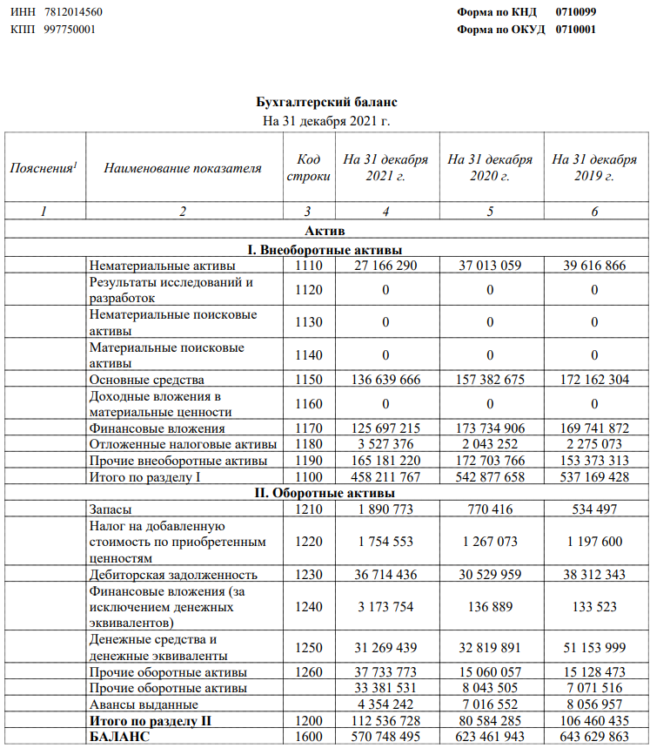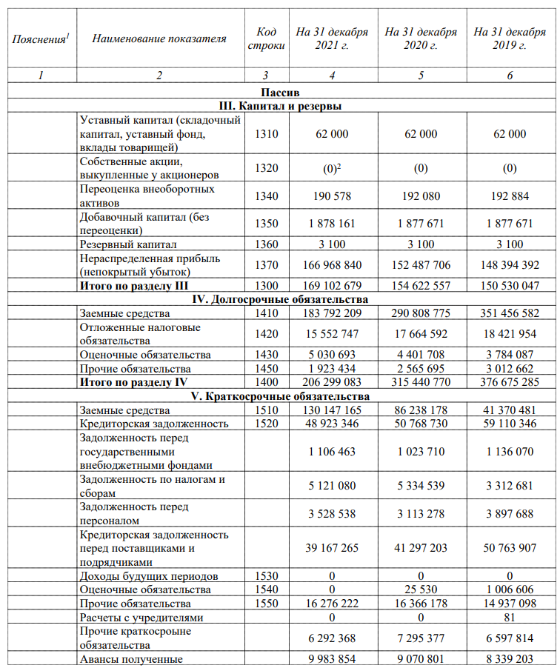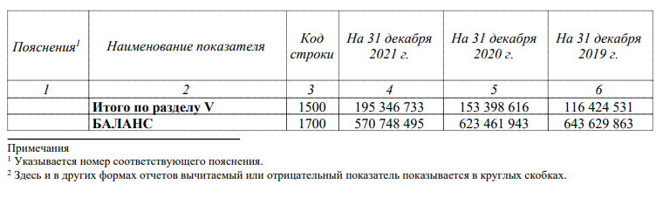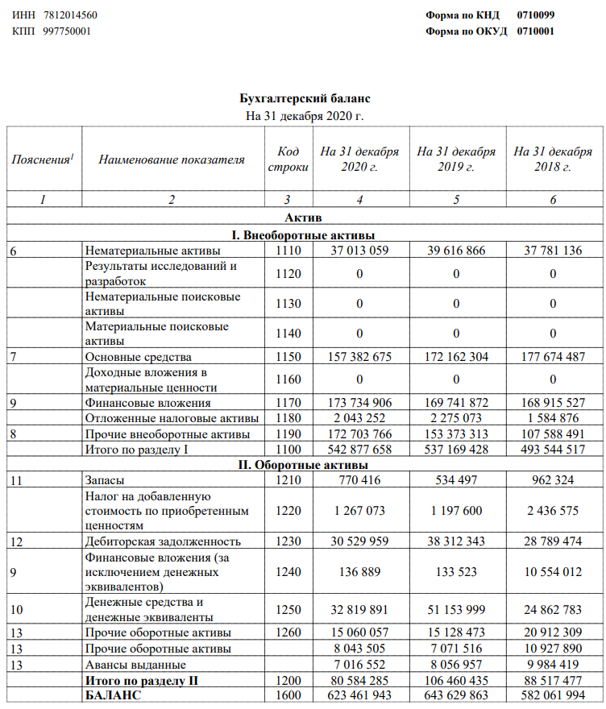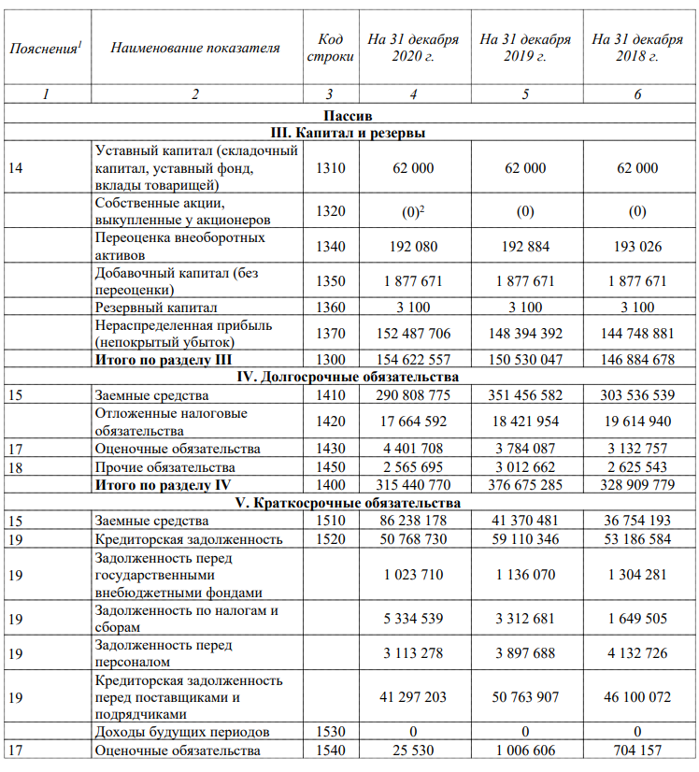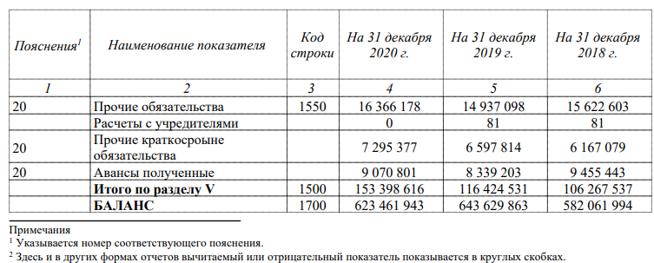

Приложение Б